ОМВД России по Тамбовскому району

ПАМЯТКА

«АЗБУКА ЖИЗНИ»
ГДЕ МОГУТ НАПАСТЬ: |  | Потенциальную жертву поджидают в подъезде, на вокзале, на остановке транспорта, в лесу. Вечером или ночью - в темных аллеях, на пустырях и на стройках. Подъезды, лифты и лестничные клетки домов становятся все более опасными: подходя к подъезду дома или выходя из квартиры в коридор, убедитесь, что там нет посторонних, подозрительных субъектов. Увидев незнакомца, задержись, не искушай судьбу. По возможности старайтесь входить в подъезды, особенно в вечернее время, с кем-либо из знакомых или соседей. Преступники нападают, как правило, на одиночек. Никогда не входите в лифт с незнакомыми мужчинами, особенно много преступлений совершается именно там.
ЕСЛИ  ВЫ ПОСТРАДАЛИ ОТ НАСИЛИЯ: |  | Как бы не было противно:  Не мойтесь! Сперма насильника в вашем теле - одна из главных улик против него. Первым делом обратитесь к врачу который зафиксирует повреждения, окажет необходимую помощь и выдаст справку, которую необходимо приложить к заявлению в полицию. Не стирайте одежду! Каждую вещь уложите в отдельный полиэтиленовый пакет: это улики. Не молчите! Стресс загнанный вовнутрь отравит тебе всю последующую жизнь. Как можно скорее поговори с психологом или психотерапевтом.
КАК СЕБЯ ВЕСТИ: |  | Не садитесь в машину к незнакомым и малознакомым людям.  Не принимайте навязчивых приглашений в гости.  Не приглашайте в дом незнакомых и малознакомых людей.  Не употребляйте алкоголь, наркотические вещества в малознакомой компании.  Не будьте доверчивы! Если парень не оставил своего домашнего телефона, избегает знакомства с вашими друзьями и родителями, если он не приглашал ни в кино, ни в кафе, то приглашение домой на дачу, на вечеринку должно насторожить.
ЕСЛИ НА ВАС НАПАЛИ: | 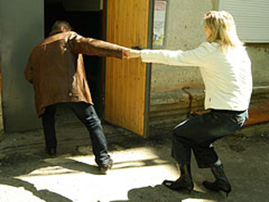 | Ведите себя спокойно, чтобы избежать тяжелых физических травм. Если на вас напали в подъезде, поднимите шум. Кричите «Пожар», чтобы привлечь внимание соседей. Постарайтесь выиграть время, предложив агрессору пойти в «более подходящее место». Скажите ему о плохом самочувствии, менструации, беременности, венерическом или другом заразном заболевании. Постарайтесь вызвать сострадание или симпатию. Если мужчина вооружен, будьте осторожны, не нервируйте его и не оскорбляйте, чтобы не подвергать риску свою жизнь. Сделайте вид, что вы выполняете его требования, и когда он расслабиться, действуйте решительно.

ОМВД России по Тамбовскому району

ПАМЯТКА

«ОСТОРОЖНО, ДЕТИ…»

ПРОПИСНЫЕ ИСТИНЫ ДЕТЯМ | 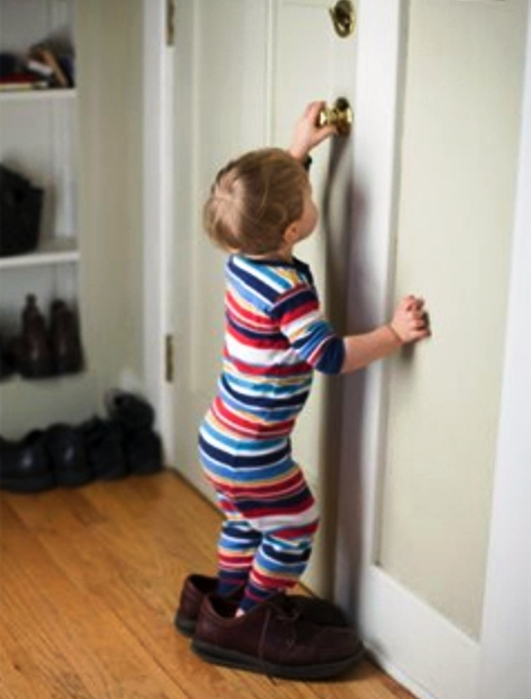 | Есть очень хорошие люди, которые желают всем добра. Но есть и такие, которые не всегда понимают, что хорошо, а что плохо.  Ты не можешь знать, что у человека на уме. Поэтому надо знать, как уберечься от беды:  - если ты оказался дома без родителей, никому чужому или малознакомому не открывайте дверь, как бы не представлялся незнакомец;  - не теряйся, если, находясь в квартире, услышишь, что кто-то пытается открыть входную дверь, а громко спроси: "Кто там?";  - если дверь продолжают открывать чужие, - будет правильным по телефону "02" вызвать полицию, точно указать адрес и затем с балкона или из окна звать соседей или окружающих на помощь;  - на телефонные звонки с вопросом, есть ли и когда вернутся с работы родители, надо отвечать, что они заняты и спросить, кому и куда позвонить;  - уходя из дома, не забывай закрыть балкон, форточки и окна, особенно, если проживаете на первом или последнем этажах;  - не оставляй в дверях своей квартиры записок - это привлекает внимание посторонних;  будь внимательным с ключами от квартиры - не теряй, не оставляй под ковриком, в почтовом ящике и в других укромных местах. В случае утери или пропажи ключей сразу же сообщи об этом родителям;  - не хвастайся перед окружающими тем, какие в вашей квартире есть дорогостоящие предметы, а также количеством денег;- не приглашай в дом малознакомых или незнакомых ребят и девушек ни под каким предлогом;  - необходимо знакомить родителей со своими друзьями и товарищами, уведомлять их о маршрутах прогулок с ними;  - не нужно на улице разговаривать с пьяными, даже знакомыми людьми, т.к. пьяный человек сильно изменяется, его поступки могут быть непредсказуемыми и жестокими;  - не позволяй чужим брать тебя на руки, ласкать, гладить, снимать одежду. Знай, что за это взрослого развратника могут посадить в тюрьму.
ПРОПИСНЫЕ ИСТИНЫ ДЕТЯМ | 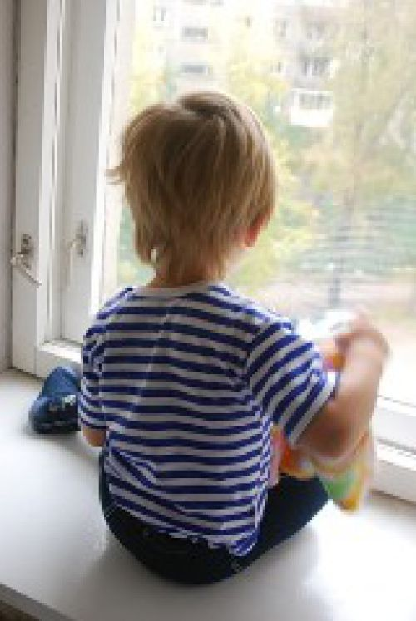
ДЕТЯМ  на заметку… |  | Нельзя садиться с посторонними в лифт, если с тобой нет родителей;  Если неизвестные тебе лица приглашают послушать музыку, сниматься в кино, посмотреть видеофильм, поиграть или показать собаку, другое животное (может быть и любой другой предлог) - не спеши соглашаться, прежде обязательно посоветуйся с родителями или любым другим взрослым, которого ты хорошо знаешь и доверяешь; Если чувствуете, что вас преследуют, то зайдите в ближайший магазин, другое место или попросите взрослого прохожего проводить до дома.
В любой тревожной ситуации необходимо обращаться в полицию | 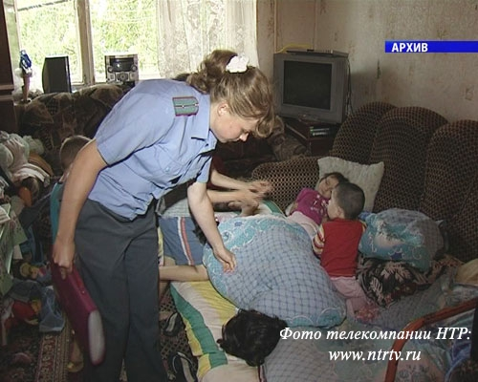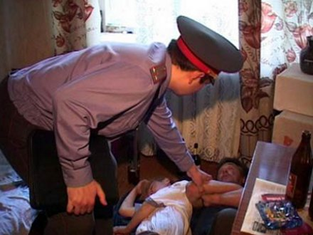 | Когда обращаться за помощью: Насилию ты можешь подвергнуться не только со стороны незнакомых людей. Как правило многие развратники и насильники - знакомые, родственники и даже родители. Если родители пьют и не интересуются твоими проблемами; не кормят тебя или даже бьют; если учитель в школе кричит на тебя, унижая и оскорбляя; если на улице каждый день пристают хулиганы; если тебя побили.  Можно спокойно идти в полицию к инспектору по делам несовершеннолетних или юридическую консультацию и просись на прием к адвокату - детям адвокат предоставляется бесплатно.
Некоторые сведения о жестоком обращении с детьми |  | Жестокое обращение с детьми включает в себя любую форму плохого обращения, допускаемое родителями, опекунами, попечителями (другими членами семьи ребенка), педагогами, воспитателями, представителями органов правопорядка, т.е. теми гражданами, кто обязан заботиться о детях и защищать их.  Любой вид жестокого обращения с детьми нарушает физическое и психическое здоровье ребенка, препятствует его полноценному развитию.
Защита прав и законных интересов детей |  | Родители — это первая и главная инстанция защиты прав и интересов детей. Но ребенок имеет право на защиту от злоупотреблений со стороны родителей. Для этого ребенок вправе самостоятельно обращаться за защитой в орган опеки и попечительства, а по достижении возраста 14 лет в суд. Должностные лица организаций и иные граждане, которым станет известно об угрозе жизни или здоровью ребенка, о нарушении его прав и законных интересов, обязаны сообщить об этом в орган опеки и попечительства. Орган опеки и попечительства при получении сведений о нарушении прав ребенка обязан принять необходимые меры по защите прав и законных интересов ребенка.

